Tu ustawiłem przerwanie na PB12 i zezwoliłem na przerwania w NVIC

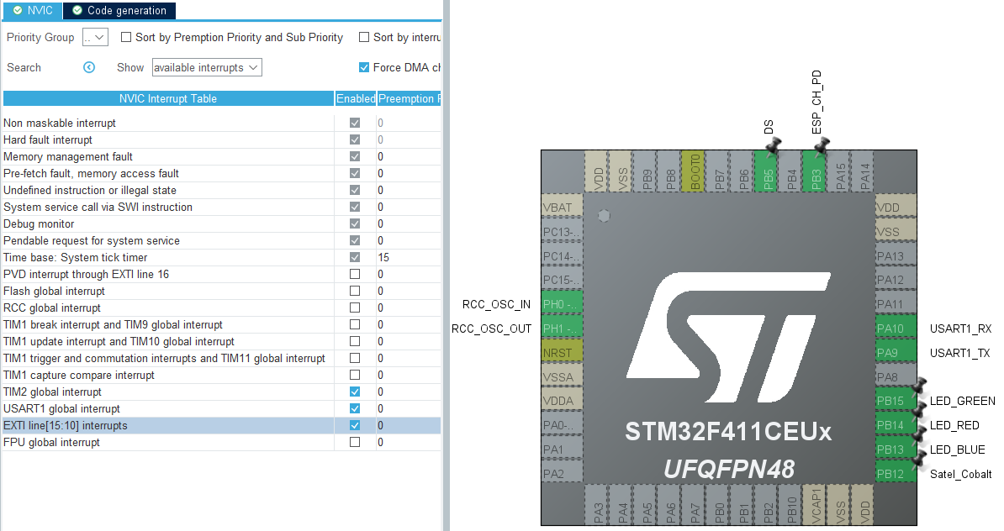

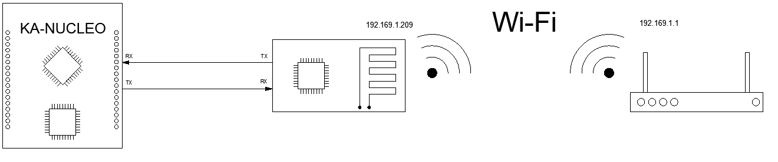

Komunikacja między płytką KA-NUCLEO a modułem ESP8266 odbywa się przy użyciu interfejsu UART. Za pomocą tego interfejsu, do modułu Wi-Fi przesyłany jest aktualny stan strony internetowej, ale także wykonywana jest konfiguracja sprzętowa. Aby moduł ESP mógł pracować w trybie przedstawionym na Rysxxx należy przy pomocy komend AT Hayesa dokonać odpowiednich ustawień. Konfiguracji można dokonać przesyłając napisany skrypt z płytki KA-NUCLEO do modułu ESP, lub metodą bardziej manualną, dzięki programowi PUTTY poprzez konwerter USB-UART. Moduł Wi-Fi należy ustawić w tryb pracy urządzenia końcowego, następnie przesłać hasło i nazwę sieci z którą chcemy nawiązać połączenie. Po stronie odbiorczej urządzenia należy ustawić tryb w którym urządzenie przekierowuje odbierane dane na port szeregowy.

(serwer obsługujący stronę www będącą interfejsem komunikacyjnym systemu automatyki budynkowej)